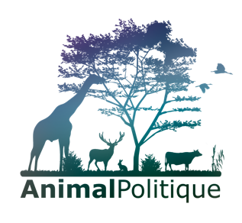

Communiqué de presse

Collectif AnimalPolitique, le 9 mai 2019

Élections européennes : un vote essentiel pour les animaux

Parmi les enjeux des prochaines élections, la condition animale pourrait faire la différence. À 20 jours de l’échéance, le collectif AnimalPolitique appelle les candidats à s’engager et les électeurs à se mobiliser dans les urnes le 26 mai prochain !

Beaucoup l’ignorent, mais les pouvoirs de l’Union européenne en matière de protection animale sont majeurs et bien des avancées ont été obtenues grâce au Parlement européen. Ainsi, l’Europe intervient en matière agricole sur les normes de bien-être des animaux d’élevage. C’est l’Europe qui a imposé l’interdiction des tests sur les animaux en matière cosmétique. C’est encore l’Europe qui peut lutter contre les trafics internationaux, notamment de faune sauvage et d’espèces protégées, grâce à ses pouvoirs douaniers.

A travers ses compétences, l’Union européenne a un impact majeur sur les animaux et sur la réduction de leurs souffrances.

Afin de répondre aux attentes des citoyens concernant une meilleure prise en compte de la condition animale par les responsables politiques, le collectif AnimalPolitique soutient la campagne #Vote4Animals mise en place par l’Eurogroup for Animals*.

Cette campagne invite les candidats à faire connaître leurs engagements en prenant position sur différentes mesures en faveur des animaux, telles que l’encadrement du transport d’animaux vivants, l’interdiction d’exploiter des animaux sauvages dans les cirques ou l’élimination progressive de l’utilisation d’animaux dans la recherche. Les candidats sont également invités à rejoindre l'intergroupe sur le bien-être et la conservation des animaux. Celui-ci est l'un des groupes parlementaires les plus actifs au sein du Parlement européen.

Ces positions sont publiées par pays sur le site www.voteforanimals2019.eu/fr. Une centaine de candidats français ont d’ores et déjà fait part de leurs engagements pour l’amélioration de la condition animale.

Au regard de l’importance accordée par les Français à la cause animale (89 % selon le sondage Ifop-AnimalPolitique de 2019), le collectif AnimalPolitique espère en faire un enjeu majeur des élections européennes. Le collectif appelle donc les électeurs à se mobiliser en nombre et à soutenir les animaux par leur vote.

Parce que ces élections détermineront les priorités politiques de l’Europe pour les cinq prochaines années, parce que l’avenir de la condition animale s’y joue et parce que chaque voix fera la différence, le 26 mai, le collectif AnimalPolitique appelle à voter pour les animaux.

Le collectif AnimalPolitique

* Eurogroup for Animals est une ONG européenne regroupant plus de 66 organisations de protection animale à travers l’Union européenne. Basée à Bruxelles, Eurogroup représente et défend les intérêts des animaux auprès de la Commission et du Parlement Européen. L’organisation assure, par exemple, le secrétariat de l’intergroupe Bien-être animal où se réunissent les eurodéputés engagés pour les animaux.

Le collectif AnimalPolitique : Antidote Europe ; Association pour la Protection des Animaux Sauvages (ASPAS) ; Association Stéphane Lamart ; C’est Assez ! ; CIWF France ; Confédération Nationale Défense de l'Animal (CNDA) ; Code Animal ; CRAC Europe ; Fédération des Luttes pour l’Abolition des Corridas (FLAC) ; Fondation 30 Millions d’Amis ; Fondation Assistance aux Animaux ; Fondation Brigitte Bardot ; Fonds international pour la protection des animaux (IFAW) ; L214 Éthique & Animaux ; La Fondation Droit Animal, Éthique et Sciences (LFDA) ; La Nuit Avec un Moustique ; No Corrida ; Œuvre d’Assistance aux Bêtes d’Abattoirs (OABA) ; One Voice ; PETA France ; Pro Anima ; Sea Shepherd ; Société Nationale pour la Défense des Animaux (SNDA) ; La Société Protectrice des Animaux (La SPA) ; Welfarm.

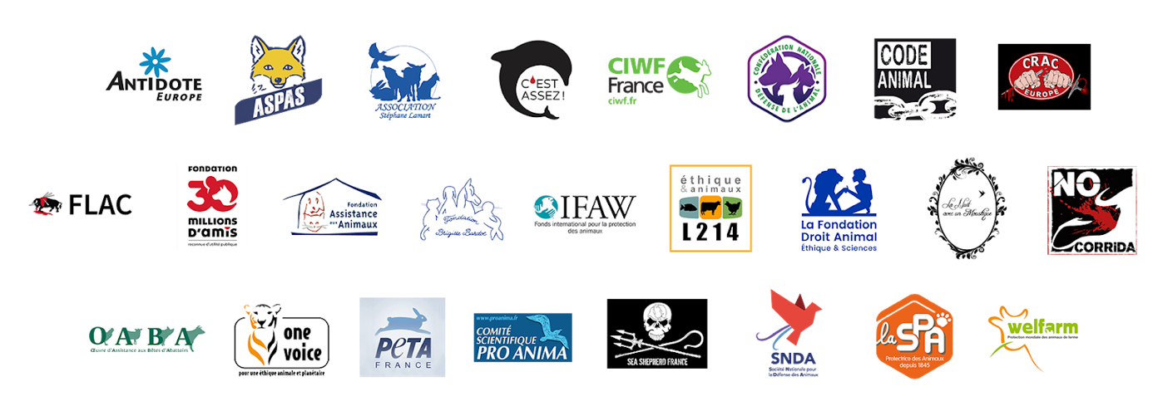

Contacts presse :

Lucille Peget : 06 46 16 77 35
Emilie Massard : 06 73 23 63 16
Sylvain Dibiane : 06 59 97 26 84

contact@animalpolitique.com
animalpolitique.com
Twitter : @CollectifAnimal
Facebook : CollectifAnimalPolitique

